**HƯỚNG DẪN HỌC SINH VÀO LẤY BÀI TỰ HỌC TẠI NHÀ**

**Bước 1:** Mở trình duyệt web, Truy cập vào đường link: <https://1drv.ms/u/s!ApvYgeA5O3iSmQBON9GlKxVaq3pO?e=wLDe4E>

Hoặc: <https://bitly.com.vn/eh27z9>

Hoăc: <https://thcsphuloi.hcm.edu.vn/thong-bao/huong-dan-tu-hoc-online-cfull64448-489329.aspx>

Giao diện hiện ra như sau:

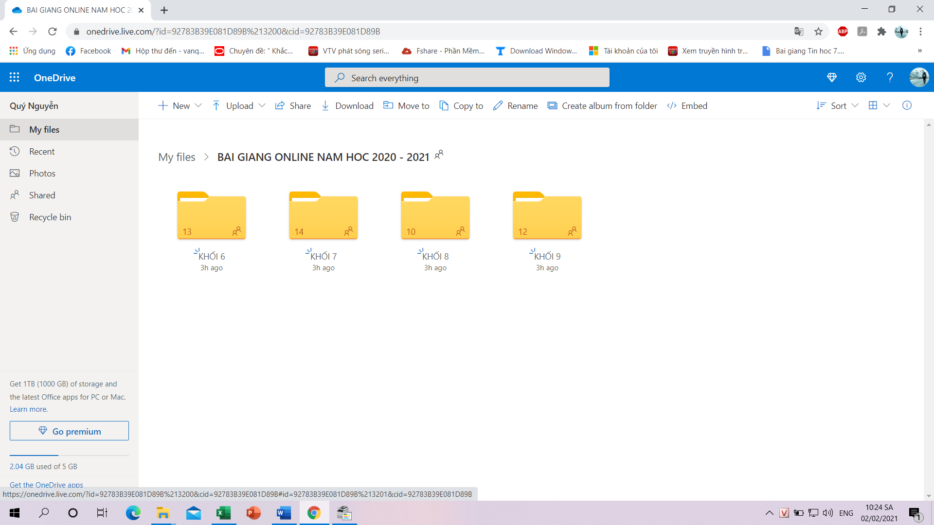

**Bước 2:** Chọn Khối mà mình muốn vào, ví dụ Chọn Khối 6. Giao diện hiện ra như sau: 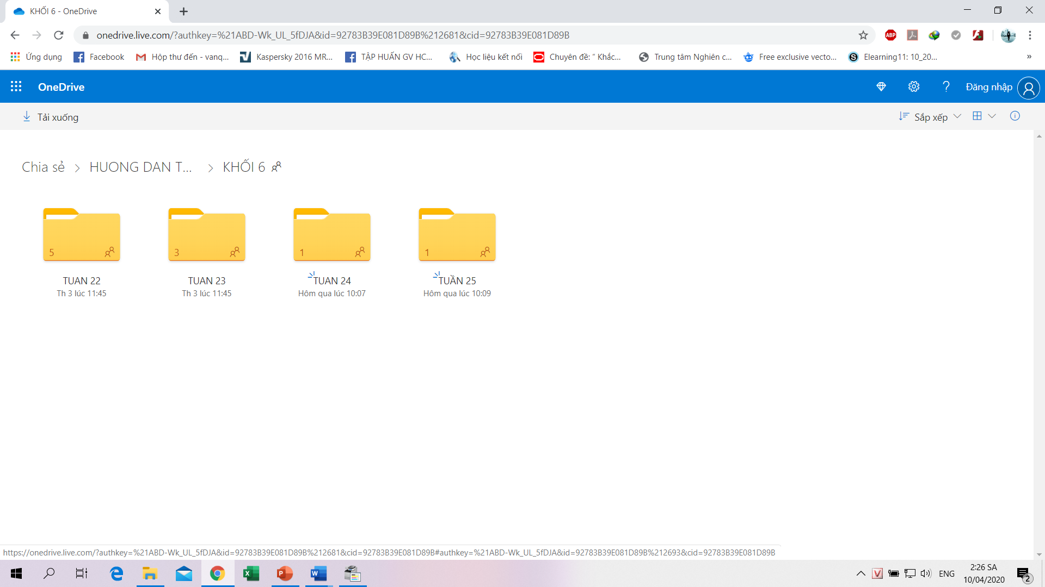

**Bước 3:** Chọn tuần học. Học sinh sẽ bắt đầu học từ tuần 22.

Sau khi chọn tuần 22, trình duyệt sẽ hiện lên tài liệu của các môn học.

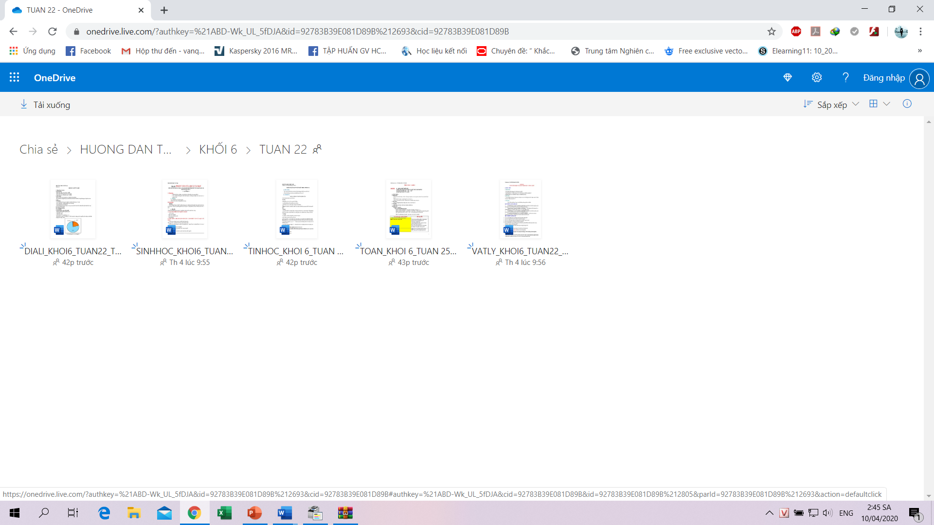

PHHS, học sinh có thể xem trực tuyếnbằng cách chọn môn học hoặc tải về về xem bằng cách chọn vào môn học và bấm nút tải xuống

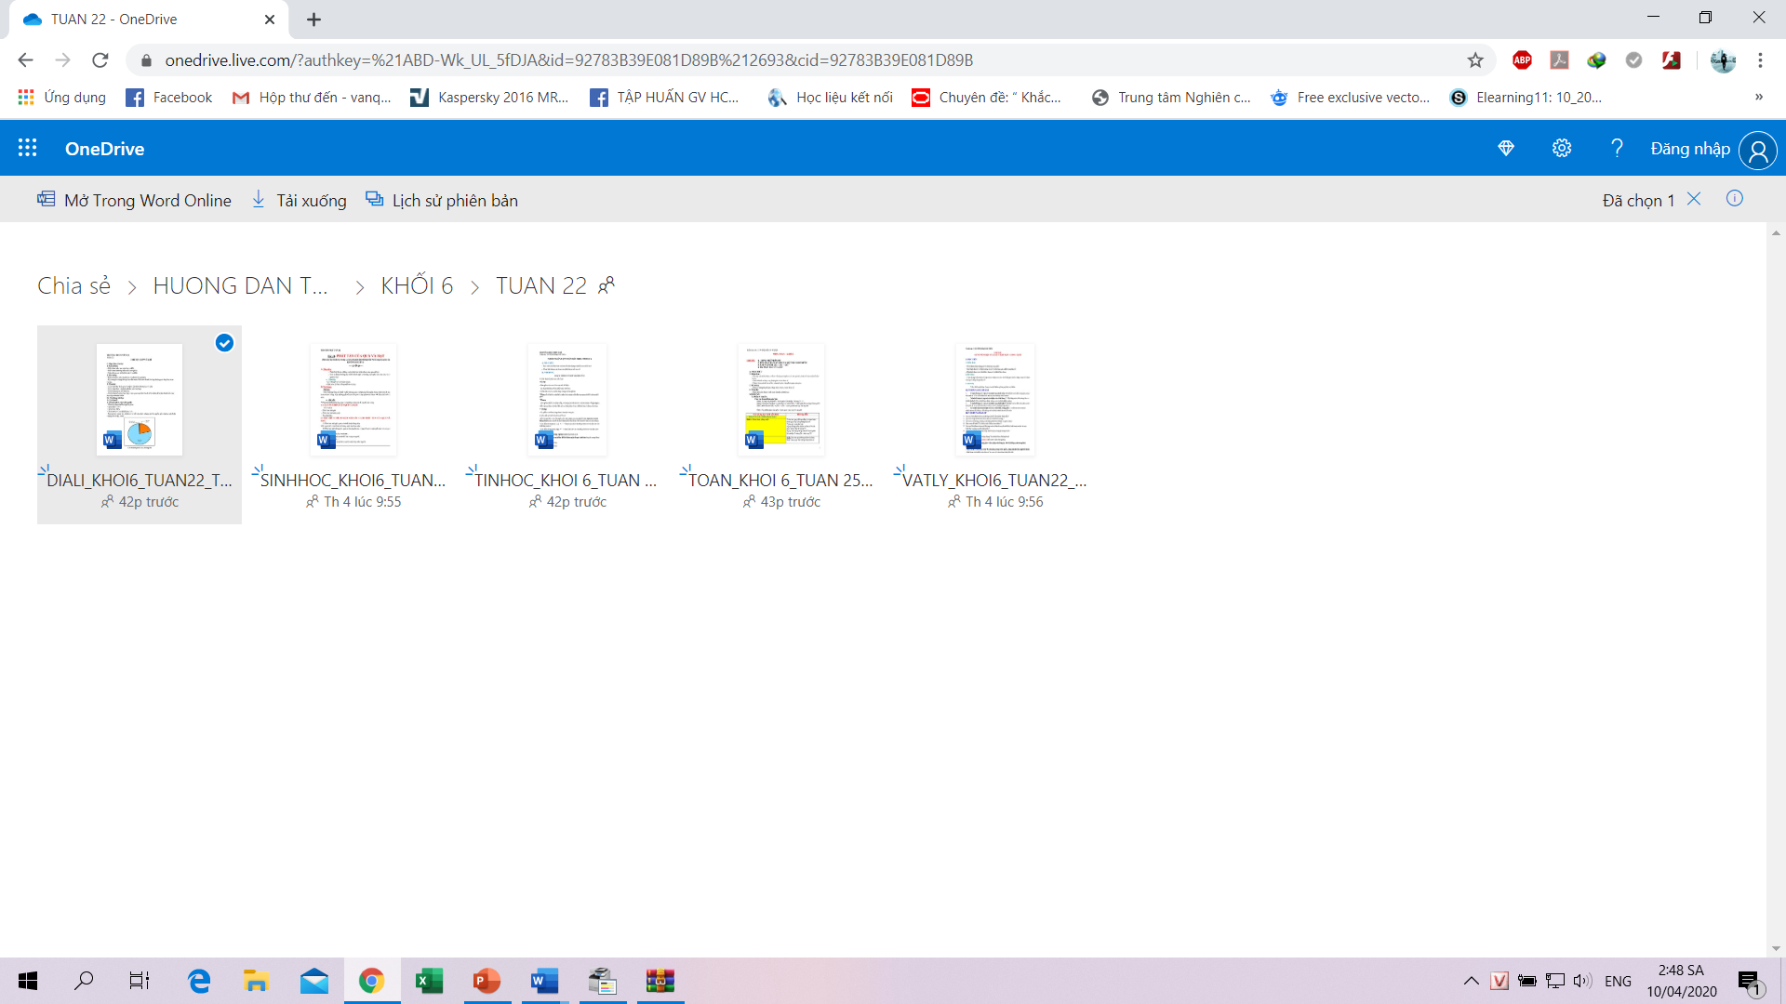

PHHS, học sinh cũng có thể tải tất cả các môn trong tuần về bằng cách nhấp chuột phải vào tuần muốn tải về và bấm nút tải xuống

